#Slide 9 SAP Enhancement for Streamlined COA Workflow
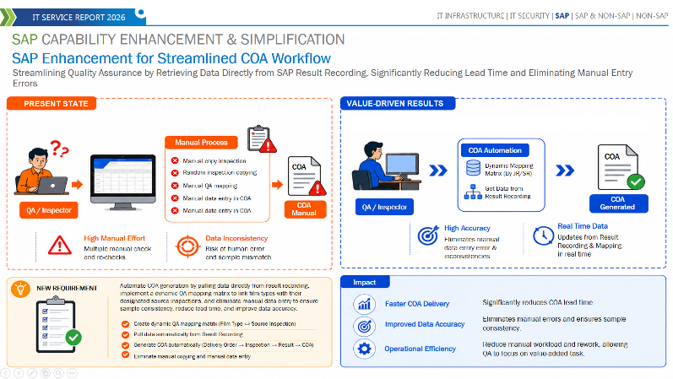
[Objective] Selanjutnya yaitu project baru “SAP Enhancement for Streamlined COA Workflow” dengan objective, mengembangkan dan mengimplementasikan sistem otomatis saat pembuatan COA yang terintegrasi langsung dengan data result recording & mapping inspection lot JR dan SR di SAP. Sistem ini bertujuan untuk menghilangkan proses manual, mapping manual dan copy inspection yang selama ini memakan waktu, sehingga meningkatkan efisiensi dan akurasi data sertifikat.

[Challenge] Terdapat ketergantungan pada proses manual, random inspection serta manual copy inspection dalam pembuatan COA yang sering menyebabkan lead time serta risiko ketidakkonsistenan data karena masih dilakukan secara manual melalui excel. Kondisi ini menghambat efisiensi operasional tim QA dan akurasi informasi yang diberikan kepada customer, sehingga diperlukan pengembangan dynamic QA mapping matrix yang secara otomatis menarik data dari SAP untuk memastikan integritas data tetap terjaga.

[Value Driven Result] Solusi yang kami berikan adalah membuatkan program agar proses yang sebelumnya masih menggunakan sistem manual bisa berganti ke otomasi end-to-end. Dengan implementasi dynamic QA mapping matrix, sistem mampu menarik data hasil inspeksi secara real-time dan akurat. Dengan begitu, diharapkan dapat mengurangi COA lead time secara signifikan, menjamin konsistensi sampel dan meningkatkan standar akurasi data dan kualitas produk secara keseluruhan.

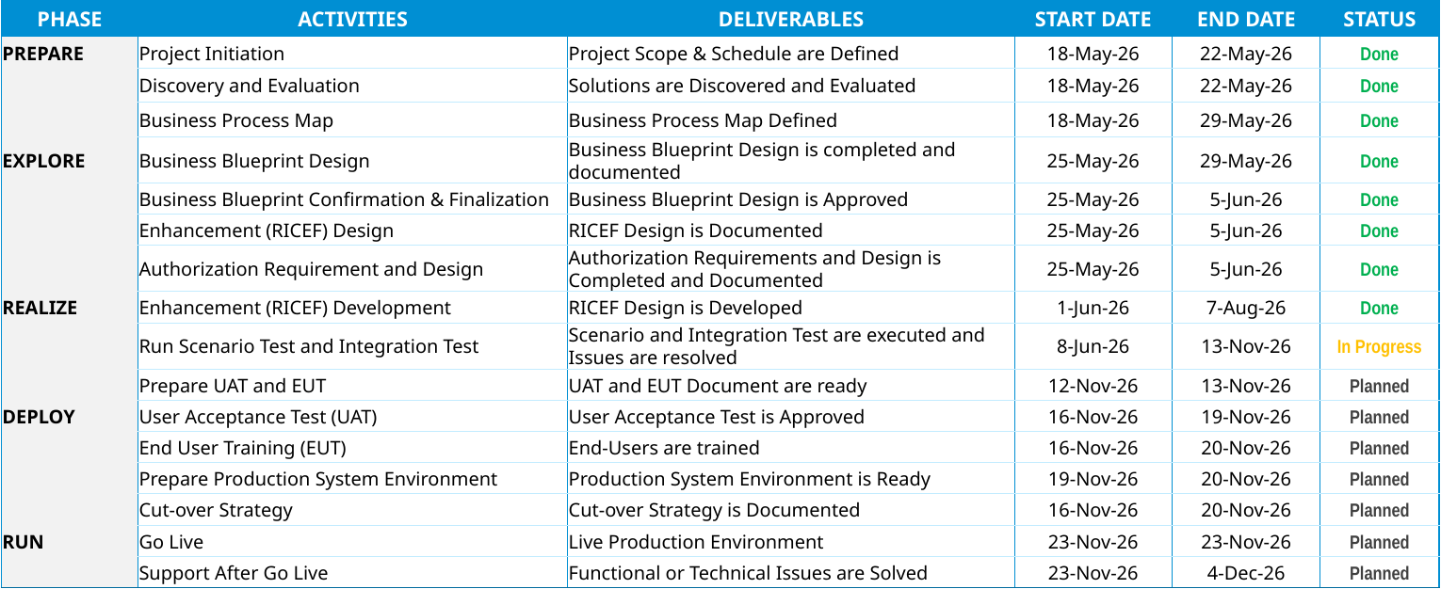
#Slide 10 Key Accomplishment SAP Enhancement for Streamlined COA Workflow
[Accomplishment] Per 6 Oktober 2026, fase Prepare dan Explore pada rencana awal berstatus Done. Development RICEF awal selesai pada 7 Agustus 2026. Permintaan tambahan COA dan Barrier masuk ke rencana revisi; input QA dan kriteria uji perlu difinalkan.
Pengujian skenario dan integrasi masih In Progress. Rencana berikutnya:
- Enhancement (RICEF) Development: Pengembangan awal selesai. Revisi tambahan dijadwalkan 26 Oktober–6 November 2026 setelah kebutuhan final disetujui.
- Run Scenario Test & Integration Test: In Progress. SIT dan regresi atas revisi ditargetkan selesai 13 November 2026.
- Prepare UAT and EUT: Dijadwalkan 12–13 November 2026. UAT berlangsung 16–19 November dan EUT 16–20 November 2026.
#Slide 11 Schedule SAP Enhancement for Streamlined COA Workflow
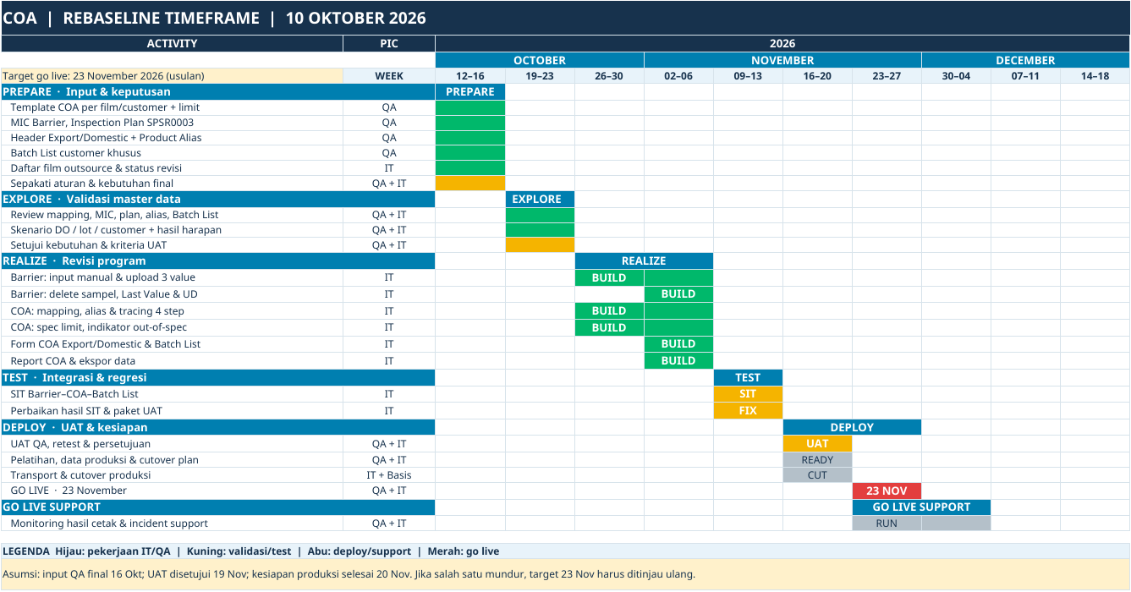
[Schedule] Target Go Live adalah 23 November 2026 (usulan), dengan support hingga 4 Desember 2026. Jadwal ini bergantung pada input QA final 16 Oktober, persetujuan UAT 19 November, dan kesiapan produksi 20 November.

